**PROJETO |Desafio_aluna19**

**DADOS DE ORIGEM | BaseDadosDesafio.csv**

**DESTINO |DW19**

***\*Demais arquivos que compõem essa documentação estão anexados no arquivo .zip na pasta PARTE2/Desafio_aluna19***

**1º Verificação do arquivo disponibilizado para origem e identificação de colunas, tipos de dados, etc.**

**Identificação e modelagem de 4 tabelas dimensões (D_SEGMENTO, D_PAIS, D_PRODUTO, D_DESCONTO) e 1 tabela fato (FATO_VENDAS).**

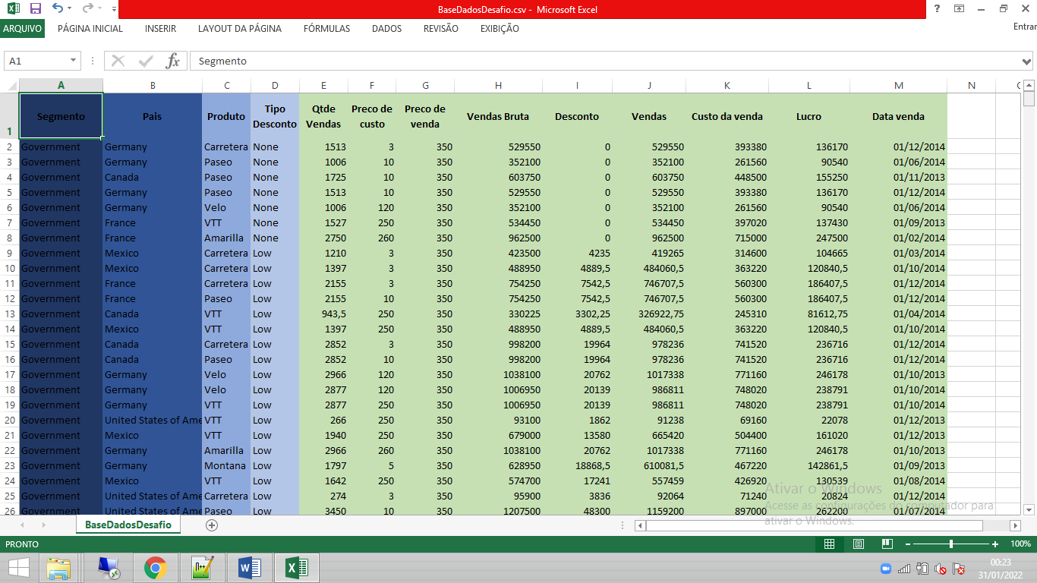

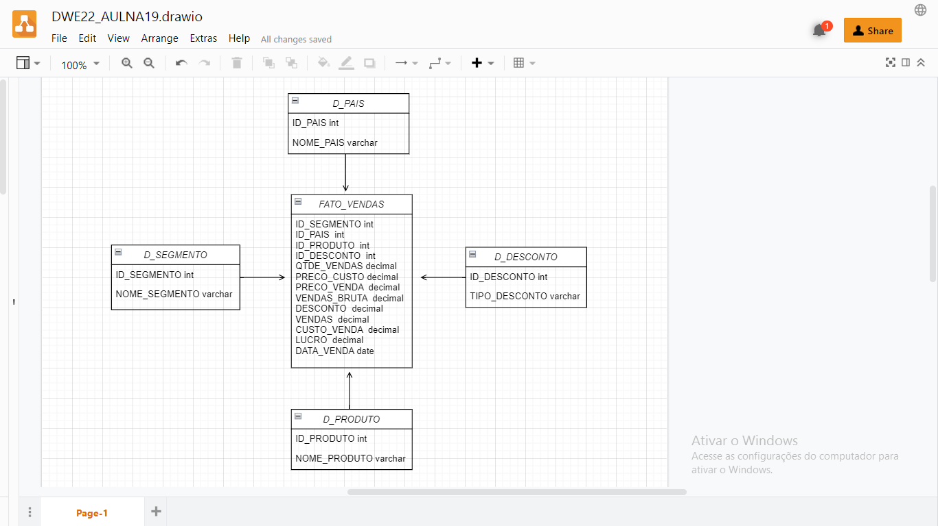

**2º Criar conexões no SISS > Connection Managers**

**DADOS DE ORIGEM | BaseDadosDesafio.csv**

**DESTINO |DW19**

**Criação de OLE DB Connection para Source e Destination.**

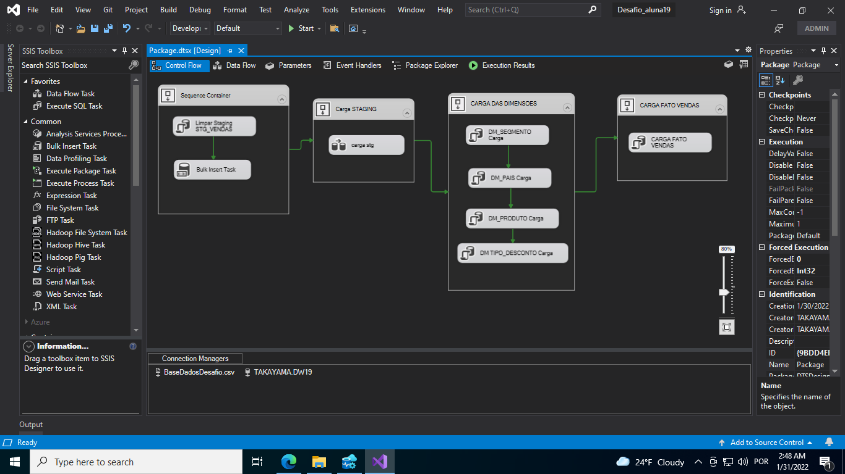

**Connection Manager | Origem e Destino**

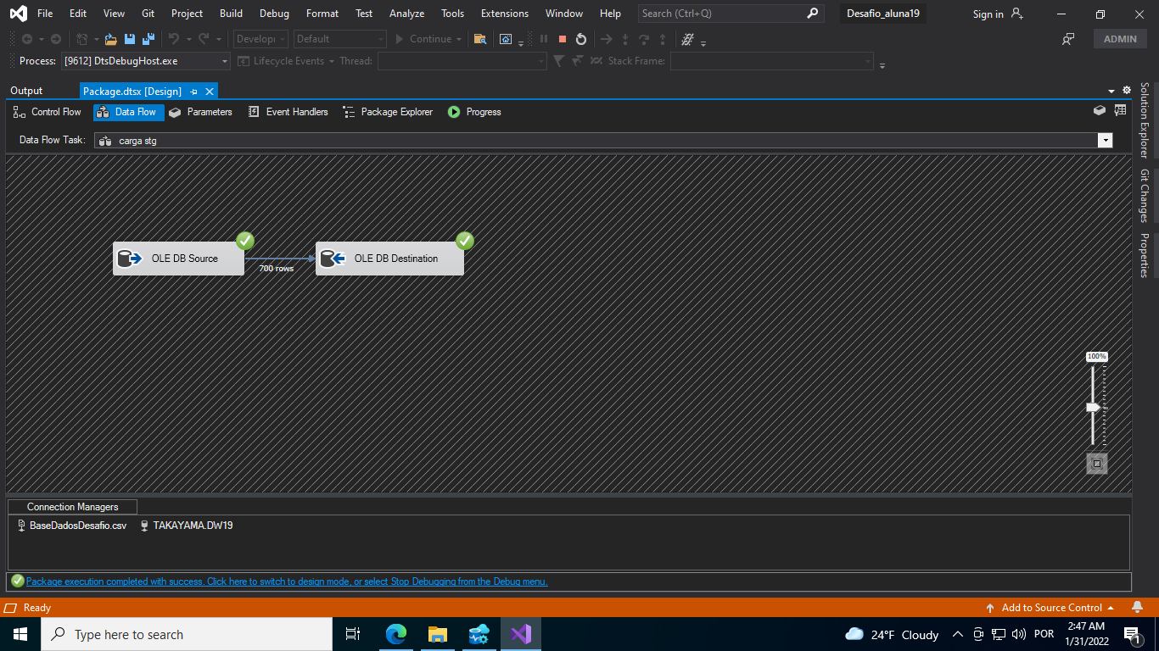

**Data Flow | Source e Destination Connection**

**3º Início da construção do pipeline | Passos Executados**

**3.1 Container para limpar a área de staging: Truncate**

**3.2 Container para carregar a tabela de staging: STG_VENDAS**

**3.3 Container para carga das tabelas dimensões: D_SEGMENTO, D_PAIS, D_PRODUTO, D_DESCONTO**

**3.4 Container para carga da tabela FATO_VENDAS**

***\*Para cada carga foram criadas transações sql, documentadas nos arquivos que acompanham este documento: CRIACAODW_ALUNA19.ipynb, SQLQuery_DMPAIS.sql, SQLQuery_DMPRODUTO.sql, SQLQuery_DMSEGMENTO.sql, SQLQuery_DMTPODESCONTO.sql, SQLQuery_FATOVENDAS.sql***



**Visão geral**

**4º Start do pipeline, verificação de log, correção de erros.**

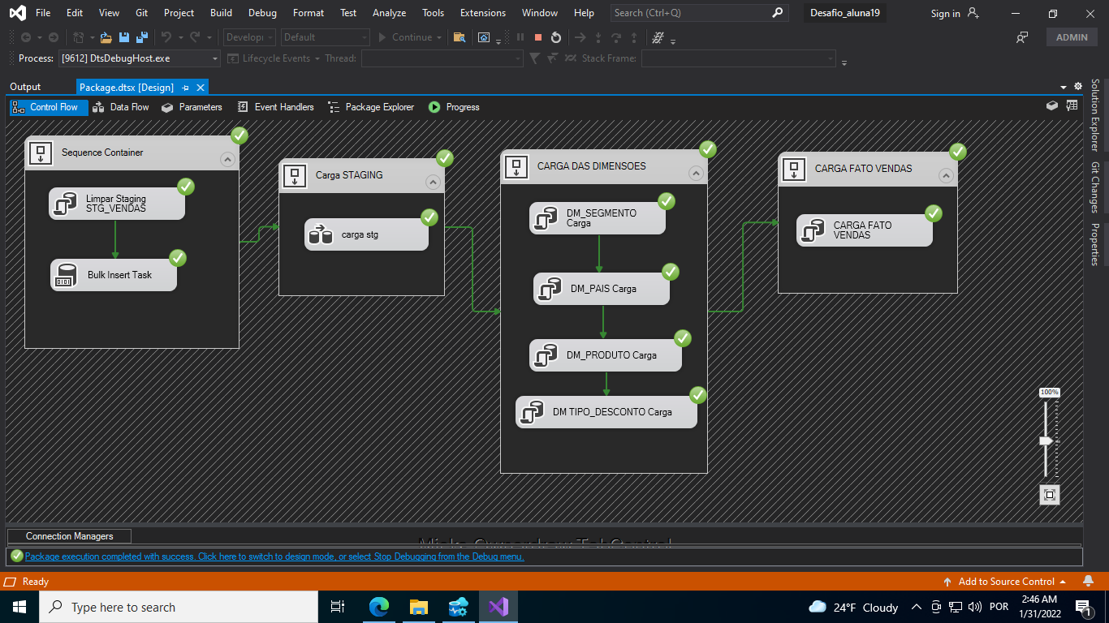

**Pipeline bem-sucedido**

**5º Verificação das cargas no AZURE DATA STUDIO**

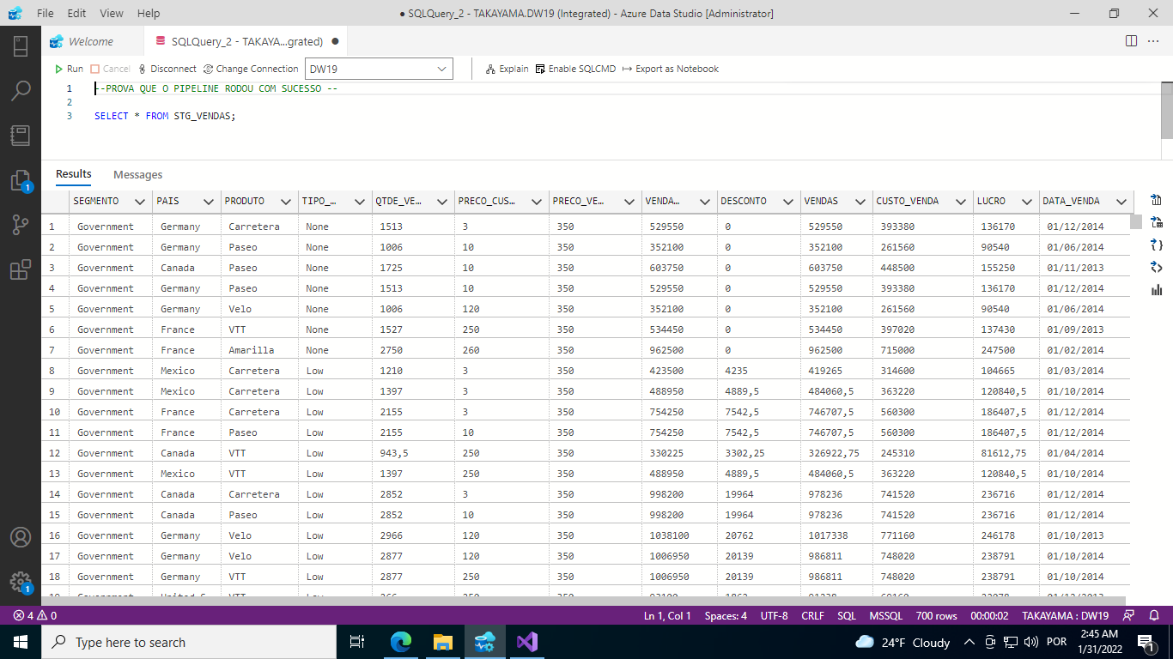

**STG_VENDAS**

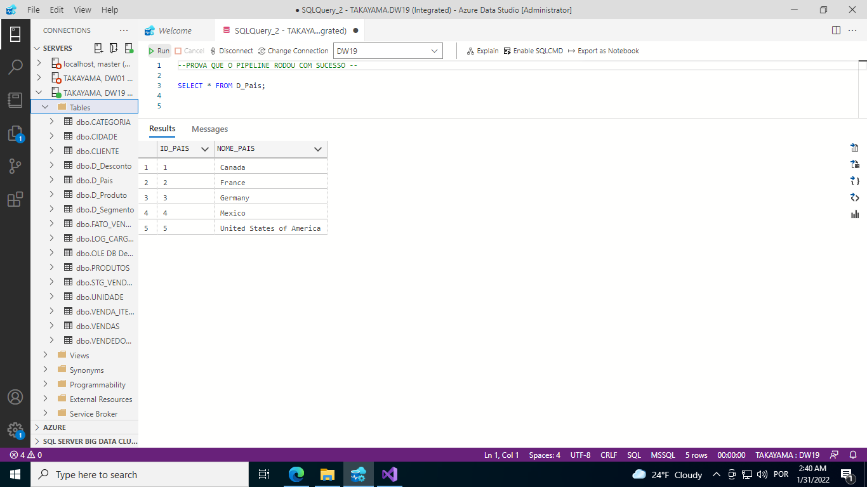

**D_PAIS**

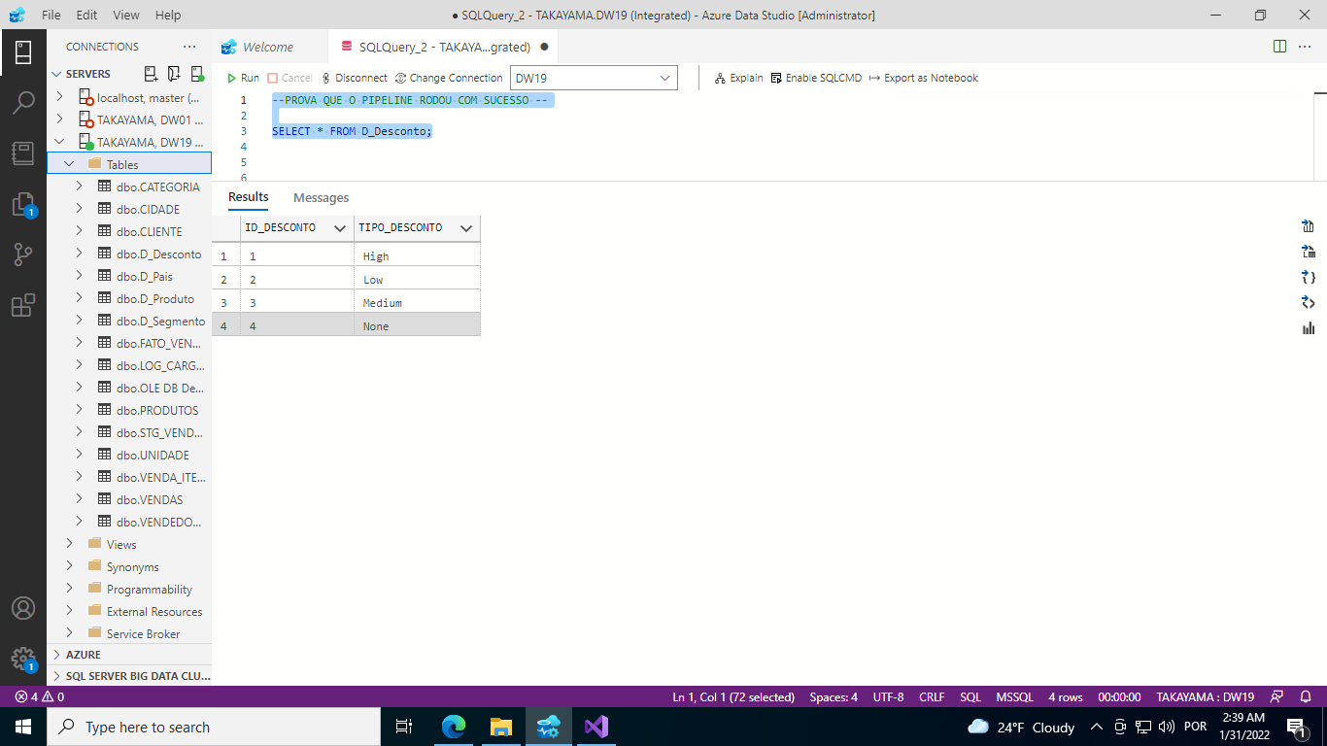

**D_DESCONTO**

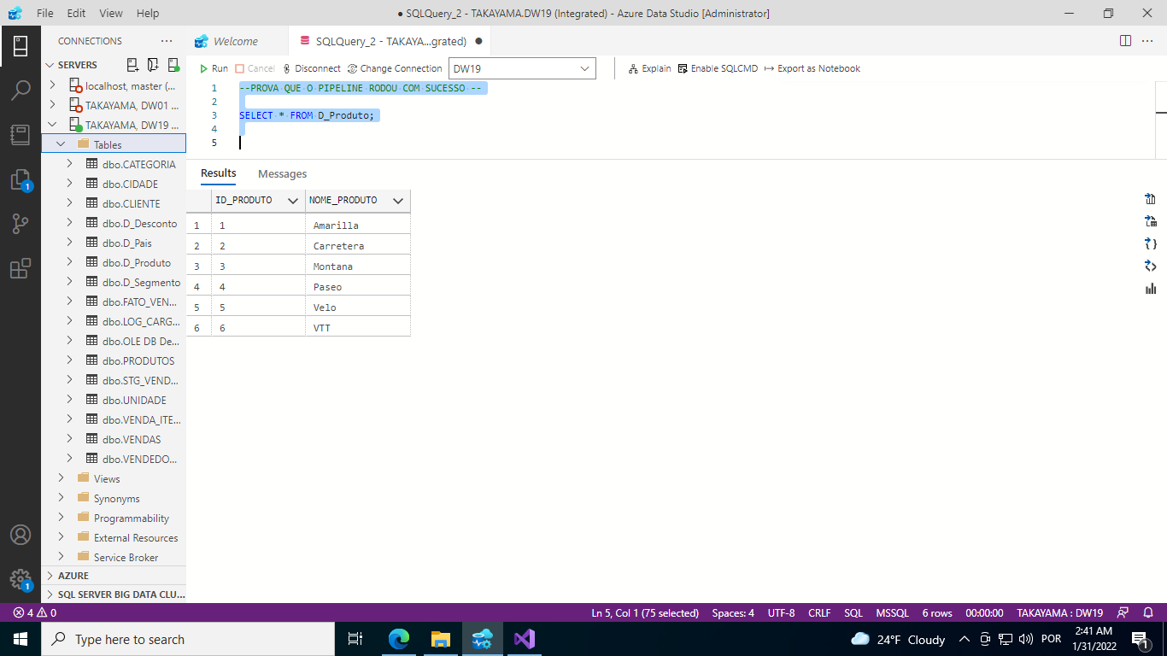

**D_PRODUTO**

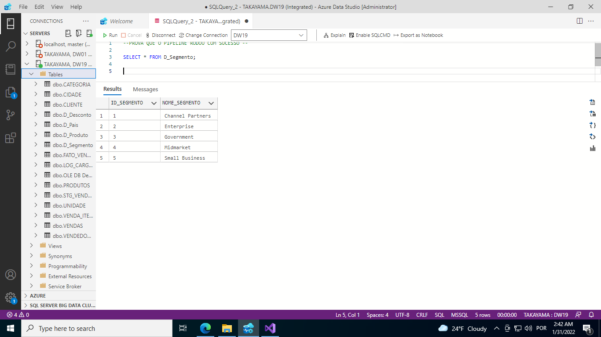

**D_SEGMENTO**

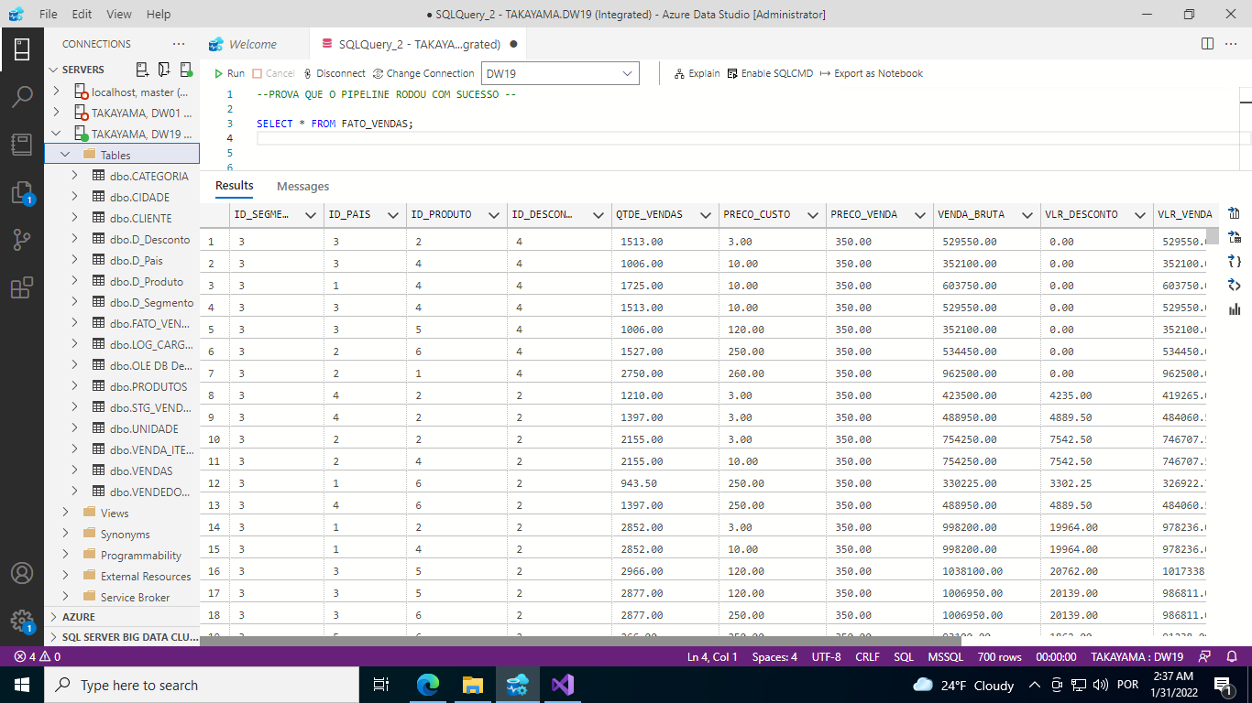

**FATO_VENDAS-1**

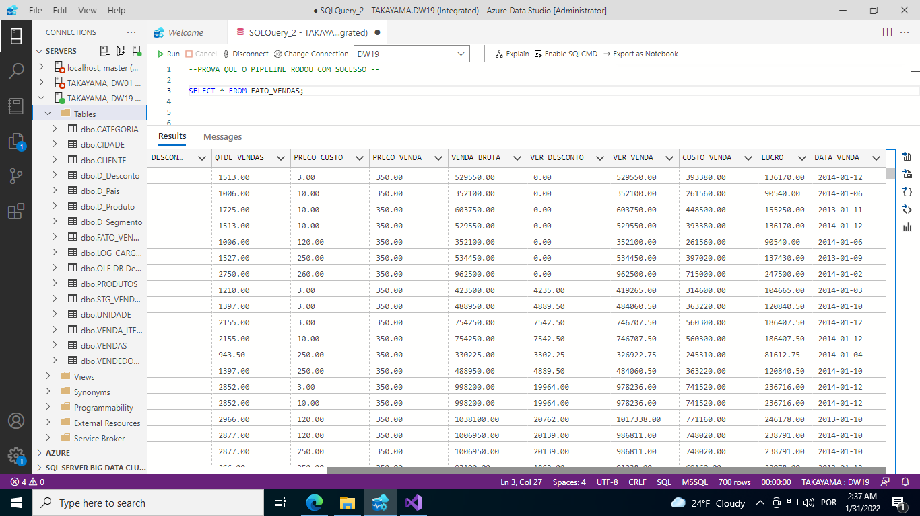

**FATO_VENDAS-2**

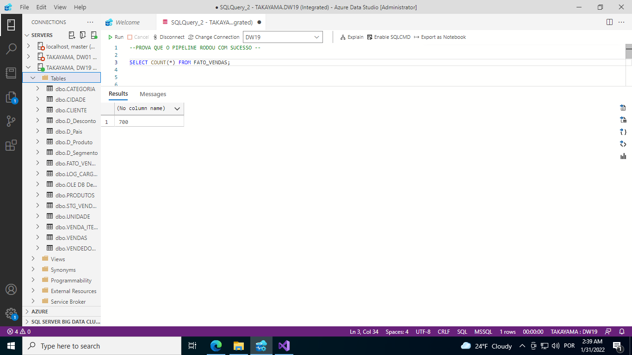

**FATO_VENDAS-3**

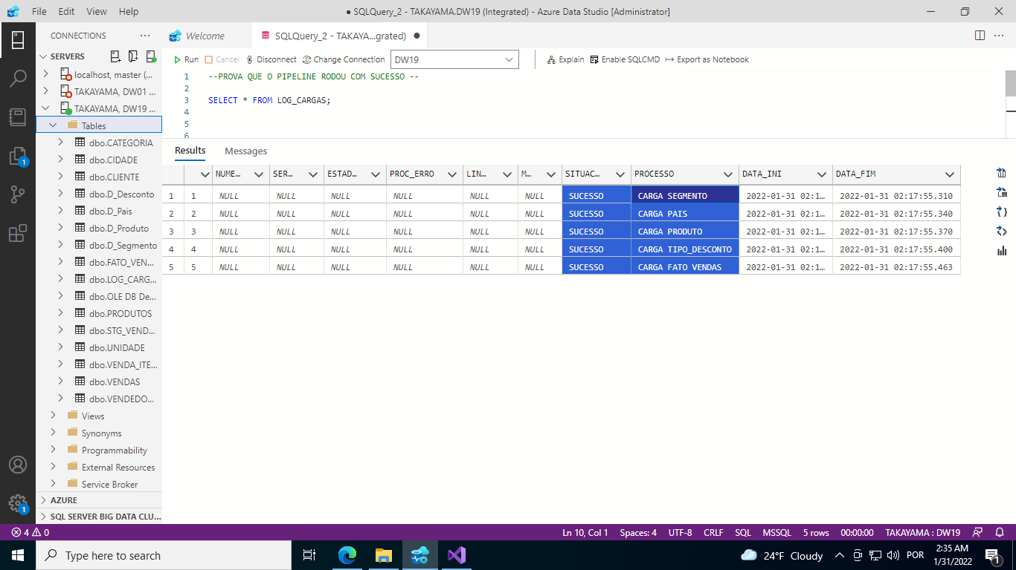

**LOG_CARGAS**